**三种合并方式对AF、DF协作性能的影响**

唐全意

（东南大学，江苏，南京，211189）

**“摘 要”：** 本文分析了选择式合并，等增益合并，最大比合并对AF，DF协作性能的影响，在matlab中编程模拟在瑞利衰落形式下的AF与DF的通信系统。通过对三种不同合并方式在同一系统中带来的误码率的比较，验证了三种合并方式在AF，DF协作中发挥的作用优劣。

**“关键词”：**合并方式；AF；DF；性能分析

**The influence of three merging methods on the AF、DF**

Quanyi Tang

（Suotheast University，Jiangsu，Nanjing，211189）

**“Abstract”:**This paper analyzes the influence of selective combination, equal gain combination and maximum ratio combination on the cooperative performance of AF and DF, and programs and simulates the communication system between AF and DF in Rayleigh fading form in matlab.By comparing the bit error rate of three different merging methods in the same system, the advantages and disadvantages of the three merging methods in AF and DF collaboration are verified.

**Key words:**Merger mode; AF.;DF; Performance analysis

放大转发（AF）和解码重传（DF）是两种最基本的中继协作方式。而在中继信号与源信号合并的过程中，同样也有三种最基本的分集合并方式（SC,EGC,MRC）。而本文研究的就是三种基本的分集合并方式在协作通信系统中分别对AF,DF的系统信息传输结果有什么不同的影响。

# 1 中继协作方式

# **1.1 AF中继**

在AF协作下，中继采用模拟处理，不对接收的信号进行解调和解码，而是直接对接收到的带有噪声的信号进行放大，然后发送给接收端。

在源端广播过程中，源节点S以广播的方式向周围发送信号 $x_{s}$（在程序中表示为x_s），其中一路直接发送到目的节点D，一路发送到中继节点R。

经过信道后，则中继节点R接收到的信号为 $y_{s,r}$（程序中表示为y_sr）：

$$y_{s,r}=\sqrt{P_{s}}{h_{s,r}x}_{s}+n_{s,r}$$

**作者简介**：唐全意，（1999-），男，在读本科生，E-mail:213162543@seu.edu.cn;

目的节点D接收到的信号为 $y_{s,d}$（程序中表示为y_sd）：

$y_{s,d}=\sqrt{P_{s}}{h_{s,d}x}_{s}+n_{s,d }$

其中， $P_{s}$ 源发送的信号的功率为， $n_{s,r}$ 为源节点与中继节点间信道噪声。

在中继端放大转发过程中，中继节点R直接将收到的来自源节点S的信号 $y_{s,r}$ 以系数β进行功率放大，然后转发给目的节点D（基站）。AF方式可以看成是具有两个发射端的重复码，唯一不同的是中继节点将自身接收到的噪声信号也放大并发送到目的节点。目的节点通过合并两路信号，对源节点的发送信号进行估计。

为保证中继节点功率受限，放大系数β应满足：

$β=\sqrt{\frac{P_{s}}{{P_{s}\left|h_{s,r}\right|}^{2}+N_{0}}}$

可见β取决于信道的衰落系数 $h_{s,r}$、源发送的信号的功率 $P_{s}$ 和噪声功率 $N_{0}$。

那么，中继放大后的信号为 $y_{AF}$（程序中表示为x_AF）：

$y_{AF}=βy_{s,r}$ 目的节点接收的来自中继的信号为 $y_{r,d}$（程序中表示为y_rd）：

$${y_{r,d}=\sqrt{P_{r}}h_{r,d}y}_{AF}+n_{r,d}$$

其中 $P_{r}$ 为中继节点发送的信号的功率。

图4.2.1 AF策略流程图

图1.1 AF协作方式流程图

**1.2 DF中继**

在DF协作下，中继先要对接收到的信号进行解调、采样判决、存储、译码等数字处理，然后将处理后的数据进行编码调制后再转发。

1.2.1 源端广播过程

公式及代码实现均与AF模式相同，在此不重复介绍。

1.2.2 中继端解码重传过程

中继节点R直接将收到的来自源节点S的信号 $y_{s,r}$ 进行解调译码，并通过某种方式校验译码是否正确，如果错误则中继不再发送该信号，如果正确，则将该信号重新编码调制，然后转发给目的节点D（基站）。

经过中继重新编码调制信号为 $y_{DF}$（程序中表示为x_DF），目的节点接收的来自中继的信号变为 $y_{r,d}$（程序中表示为y_rd）：

$${y_{r,d}=\sqrt{P_{r}}h_{r,d}y}_{DF}+n_{r,d}$$

1.2.3 目的端接收处理

同AF模式一样，DF协议下的目的节点按照MRC方案得到合并信号y（程序中表示为y_combine_DF）：

$$y=a_{1}y_{s,d}+a_{2}y_{r,d}$$

不同的是，加权系数 $a_{1}$、 $a_{2}$ 取决于两路信号的信噪比最优值：

$a_{1}=\frac{\sqrt{P_{s}}h_{s,d}^{*}}{N_{0}}$ $a_{2}=\frac{\sqrt{P_{r}}h_{r,d}^{*}}{N_{0}}$

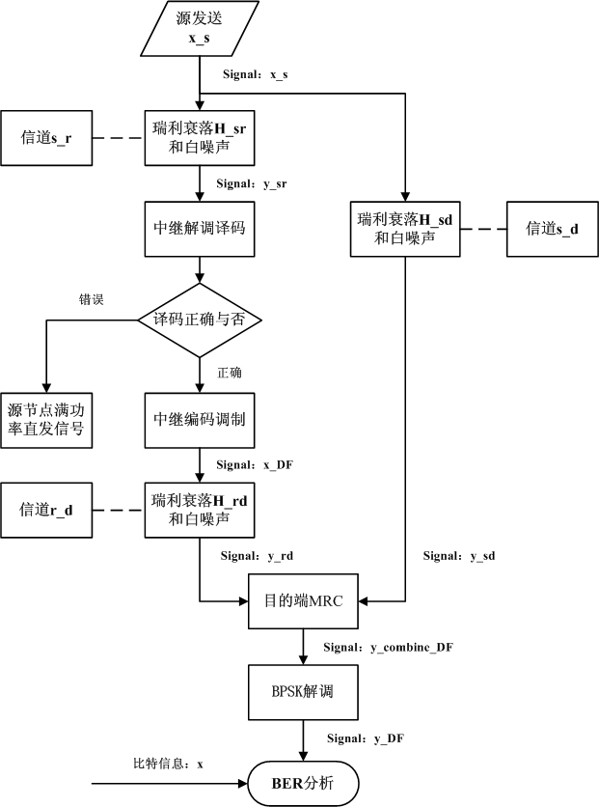

图1.2 DF协作方式流程图

# 2 合并方式

**2.1 三种合并方式的基本原理**

接收端收到M（M>2）个分级信号后，如何利用这些信号以减小衰落的影响，这就是合并的问题。信号合并的目的就是要使它的信噪比有所改善，因此对合并器的性能分析是环绕其输出信噪比进行的。一般使用的是线性合并器，把输出的M个独立衰落信号相加后合并输出。假设M个输入信号电压为则合并器的输出电压为



**2.2 选择式合并**

采用选择式合并技术时， N 个接收机的输出信号先送入选择逻辑，选择逻辑再从N 个接收信号中选择具有最高基带信噪比的基带信号作为输出。每增加一条分集支路，对选择式分集输出信噪比的贡献仅为总分集支路数的倒数倍。

**2.3 等增益合并**

等增益合并也称为相位均衡，仅仅对信道的相位偏移进行校正而幅度不做校正。等增益合并不是任何意义上的最佳合并方式，只有假设每一路信号的信噪比相同的情况下，在信噪比最大化的意义上，它才是最佳的。它输出的结果是各路信号幅值的叠加。对CDMA系统，它维持了接收信号中各用户信号间的正交性状态，即认可衰落在各个通道间造成的差异，也不影响系统的信噪比。当在某些系统中对接收信号的幅度测量不便时选用EGC.当N （分集重数）较大时，等增益合并与最大比值合并后相差不多，约仅差1dB 左右。等增益合并实现比较简单，其设备也简单。

**2.4 最大比合并**

最大比合并原理是各支路加权系数与该支路信噪比成正比。信噪比越大，加权系数越大，对合并后信号贡献越大。若每条支路的平均噪声功率是相等的，可以证明，当各支路加权系数为 时，分集合并后的平均输出信噪比最大。式中，Ak为第 k 条支路信号幅度， 为每条支路噪声平均功率。

**2.5 三种合并方式的性能对比**

选择式合并合并方法简单，实现容易，但是，由于未被选择的支路信号被丢弃，因此抗衰落效果差。

等增益合并就是将各支路信号相位调整为一致，且各支路增益是相等的，然后进行相加。而且等增益合并无须对信号加权，各支路的信号是等增益相加的。等增益合并方式实现比较简单，其性能接近于最大合并比合并，当支路数N较大时，等增益合并与最大比值合并相差约1dB，但等增益合并的复杂性较小。

而最大比值合并是一种最佳合并方式，它对多路信号进行同相加权合并，权重是由各支路信号所对应的信号功率和噪声功率的比值所决定的，最大比合并的输出SNR等于各路SNR之和。所以即使当各路信号都很差使得没有一路信号可以被单独解调出时，最大比合并仍有可能合成出一个达到SNR要求的可被解调的信号。

图2.3.2 三种合并方式的性能比较

图2.5 三种合并方式的理论对比

**3 仿真通信系统模型**  
    下图3.1为多用户协作分集通信模型。其中，h1.i是Sender(记作S)到Relay(记作R)i的信道，z1,i是噪声。同理，h2,i是Re-lay i到Des[TI](http://bbs.elecfans.com/zhuti_715_1.html" \o "TI社区" \t "http://www.elecfans.com/article/90/151/2009/_blank)nation的信道，z2,i是相应的噪声。作如下假设：共有K个中继一发送端一中继，接收端均是单天线。所有终端都是半双工的，即不能同时发送和接收信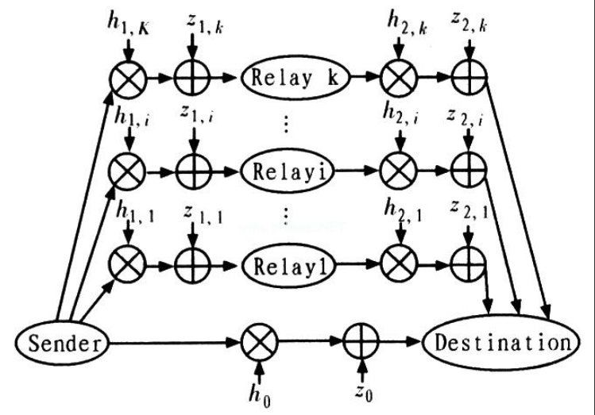

图3.1 协作分集通信模型

在本文的的第四部分展示的即为建立在该系统模型下进行仿真的实验结果图，不过为了实现的方便，在前六个仿真图对应的仿真程序代码（结构如图3.2）中，仅设立了一个中继信道。

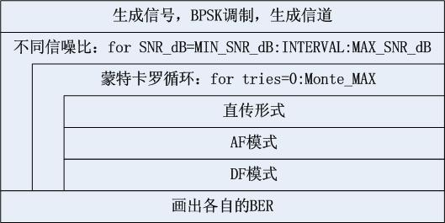

图3.2 仿真代码的结构图

# 4 仿真结果

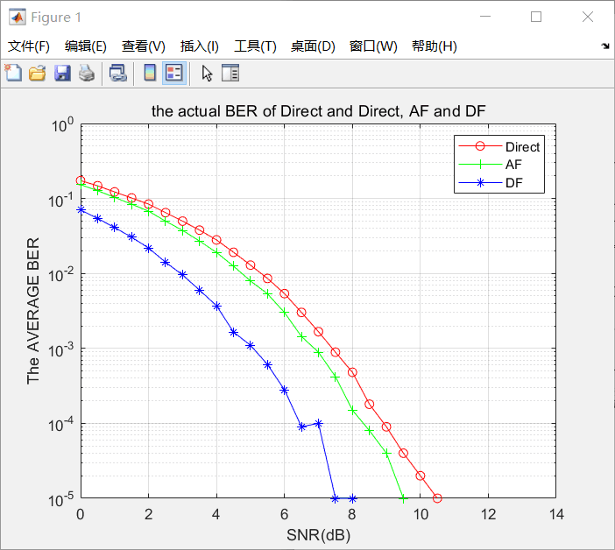

图4.1：最大比合并情况下非协作系统与AF、DF的

实际误码率曲线

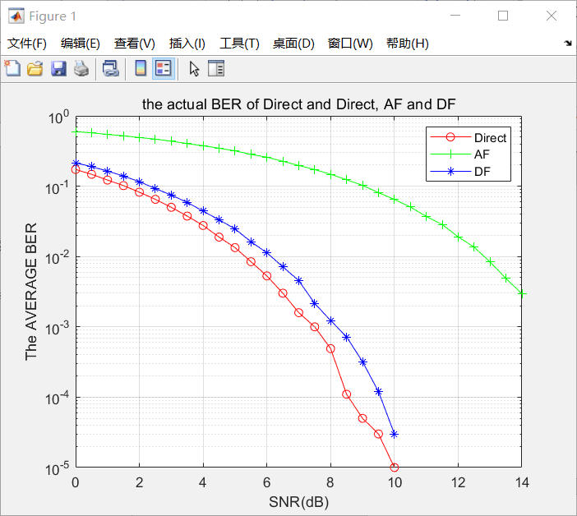

图4.2：等增益合并情况下非协作系统与AF、DF的

实际误码率曲线

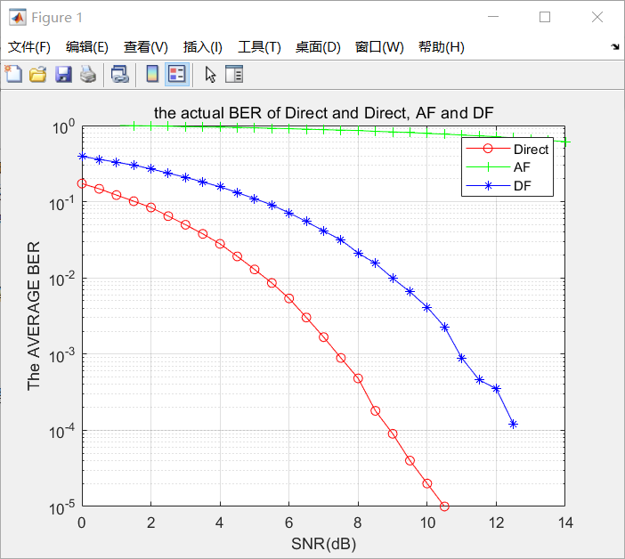

图4.3：选择式合并情况下非协作系统与AF、DF的

实际误码率曲线

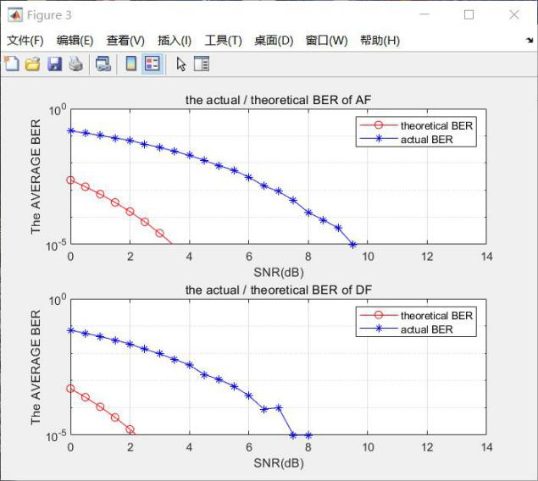

图4.4：最大比合并情况下AF、DF的实际与

理论误码率比较

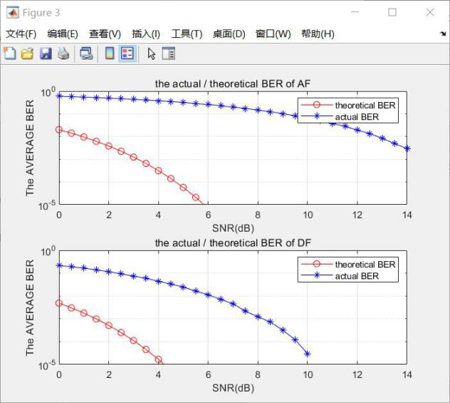

图4.5：等增益合并情况下AF、DF的实际与

理论误码率比较

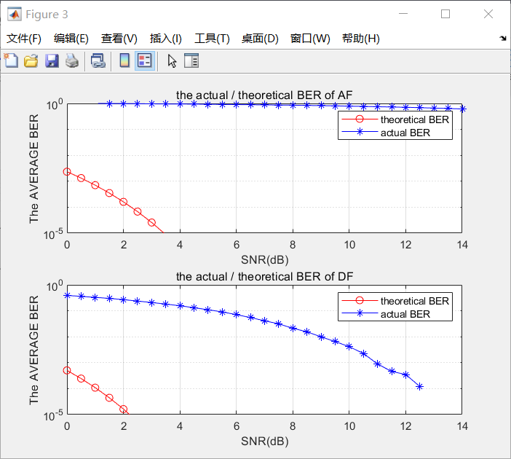

图4.6：选择式合并情况下AF、DF的实际与

理论误码率比较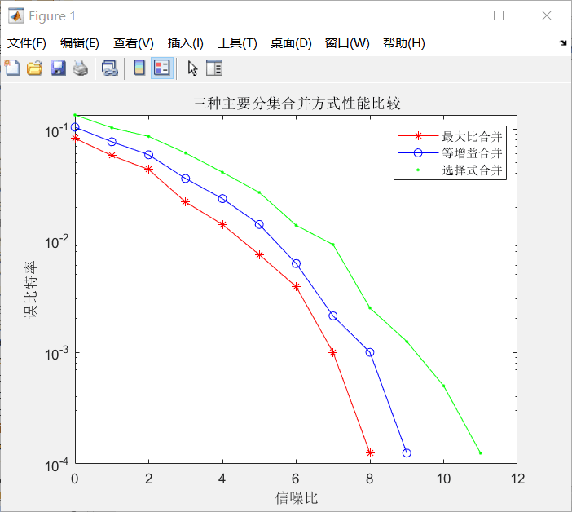

图4.7：三种合并方式的直接性能对比

**研究结论**

图4.1是最大比合并情况下非协作系统与AF、DF的实际误码率曲线，该图反应了DF协作性能远优于AF协作和非协作情况。同样AF协作的性能也略优于非协作时的性能。而也正是因为此原因，通常在真实协作通信系统中选择的合并方式都是最大比合并方式。

图4.2和图4.3虽然分别是等增益合并情况下非协作系统与AF、DF的实际误码率曲线和选择式合并情况下非协作系统与AF、DF的实际误码率曲线，可以看出，虽然AF，DF，和非协作的这三条曲线与图4.1中的曲线的变化幅度速率不同。但是仍然是DF协作的性能优于AF协作的性能。

对比图4.4，图4.5，图4.6可以得出类似的结论，也就是选择式合并造成的实际误码率最高，等增益合并造成的实际误码率次之，而最大比合并造成的实际误码率最小。

单独看图4.1，图4.2，图4.3可以看出，并不是所有情况下协作的性能都优于非协作。在仿真实验中，性能最优的最大比合并模式下，协作的性能都是优于非协作的，但是在性能稍次的等增益合并与选择式合并的情况下，由于协作的复杂通信过程，给仿真通信效果带来的负面影响，已经大于了其所能带来的误码率降低的优势，因此，便出现了等增益合并以及选择式合并的情况下，协作的性能低于非协作性能的情况。

图4.7是单独编写代码对比的三种合并方式的仿真图片，目的是为了对比在真实多路协作系统中（其余的仿真图均来自两路协作系统）三种分集合并方式的性能，同样也可以看出来仿真结果与理论结果基本相符，也与图4.1至图4.6反映的结果基本相同。

可以看出部分仿真图像出现了断点，而且几乎都出现在曲线的末端，这可能是由于限于电脑配置，蒙特卡罗仿真次数较少，因而导致在高信噪比时系统会随机出现异常。

总结来说，本研究用MATLAB仿真的形式证明了三种合并方式对协作通信性能的影响，与理论结果基本相符。当然本研究也有一些值得改进的不足之处，比如代码的稳定性等方面，还有进一步研究优化的空间。

# 参考文献：

[1]孙博文. 无线通信系统多中继协作分集技术研究[D].大连理工大学,2017.

[2]李思航. 多用户协作通信系统关键技术研究[D].北京邮电大学,2014.

[3]宁菲. 基于分布式天线系统的协作通信关键技术研究[D].南京邮电大学,2017.

[4]杜伟华,刘紫燕.AF/DF方式下自适应中继协作方式的研究与仿真[J].科学技术与工程,2013,13(16):4699-4702.

[5]孟陈健. DF协作中继系统合并方案[D].大连海事大学,2011.

[6]娄毅. 差分协作通信系统的合并算法研究[D].哈尔滨工业大学,2017.

[7]徐菲. 非理想条件下协作通信系统性能分析与优化[D].苏州大学,2016.

[8]范哲源.分集技术接收端三种合并方式的比较及仿真研究[J].科技资讯,2010(11):50-51.